Raffinements du maillage et convergence
Laurent CHAMPANEY – Lionel GENDRE | Edité le 30/01/2012
Cette ressource est tirée d'un document réalisé par Laurent Champaney dans le cadre du M2 FES Sciences Mécaniques [1].
La méthode des éléments finis possède une propriété essentielle : lorsque la taille des éléments tend vers zéro, le calcul est certes plus coûteux, mais la solution éléments finis converge vers la solution continue. Cette ressource illustre cette convergence sur un exemple simple, et en déduit quelques principes visant à raffiner les maillages de façon pertinente, c'est-à-dire en optimisant le rapport entre précision des résultats et coût de la simulation.

1 - Introduction
Le choix de la finesse du maillage est une question essentielle dans les simulations par éléments finis : plus le maillage est fin, moins il contribue aux écarts entre simulation et réalité, mais plus le coût du calcul augmente. Pour effectuer un choix pertinent, il est important de comprendre comment les écarts diminuent lorsque la finesse du maillage augmente.
Dans cette ressource, nous nous proposons d'observer cette diminution sur un problème simple : l'étude des concentrations de contrainte et des déplacements dans une plaque trouée, dont la géométrie, le matériau et les conditions aux limites sont définis sur la figure 1.
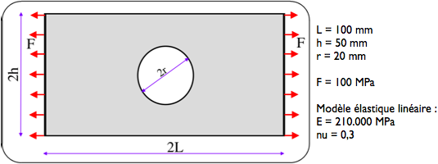
Figure 1 : Définition de la géométrie, des conditions aux limites et du modèle de comportement du matériau du problème étudié.
Nous modélisons cette plaque en mécanique des milieux continus sous l'hypothèse des contraintes planes, à l'aide d'un solveur éléments finis. Compte tenu des symétries du problème, nous ne maillons qu'un quart de la plaque : cela permet de réduire la taille du maillage (et donc les temps de calcul, mais aussi de modélisation et d'étude des résultats) tout en assurant le blocage des mouvements de corps rigide de la plaque (qui, sur la figure 1, n'est soumise qu'à des conditions aux limites en effort).
Le domaine géométrique à mailler est donc celui de la figure 2, et les conditions de symétrie seront imposées en bloquant les déplacements perpendiculaires aux axes de symétrie.
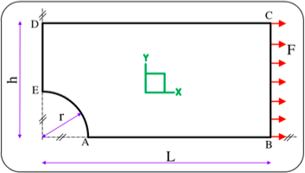
Figure 2 : Modèle géométrique après prise en compte des symétries.
Nous allons maintenant réaliser plusieurs maillages de ce domaine, et observer comment évoluent quelques contraintes et déplacements particuliers lorsque nous raffinons le maillage.

2 - Convergence avec des maillages uniformes
Dans un premier temps, nous étudions les six maillages uniformes de la figure 3. Entre chaque maillage, la taille caractéristique des éléments a été divisée par 2 : le nombre d'éléments et le nombre de degrés de liberté sont donc à peu près multipliés par 4. Nous réalisons deux versions de chaque maillage : une version avec des éléments à fonctions de forme linéaires (triangles à 3 nœuds), et une autre avec des fonctions de forme quadratiques (triangles à 6 nœuds).
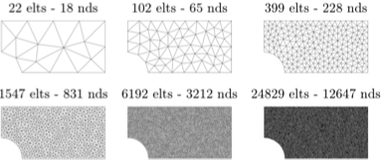
Figure 3 : Les six maillages uniformes étudiés.
Les nombres de nœuds sont ceux des maillages à éléments linéaires.
Le tableau ci-dessous rassemble les caractéristiques des maillages linéaires (Li) et quadratiques (Qi) employés :
Maillage | Nombre d’éléments | Nombre de degré de liberté
L₁ | 22 | 36
L₂ | 102 | 130
L₃ | 399 | 456
L₄ | 1457 | 1662
L₅ | 6192 | 6424
L₆ | 24829 | 25294
Q₁ | 22 | 114
Q₂ | 102 | 462
Q₃ | 399 | 1708
Q₄ | 1457 | 6416
Q₅ | 6192 | 25230
Q₆ | 24829 | 100224
Nous réalisons des simulations avec ces 12 maillages et observons l'évolution de quelques quantités particulières avec la finesse des maillages.

2.1 - Déplacement vertical au bord du trou
Nous étudions tout d'abord le déplacement vertical du nœud situé au bord du trou, à l'intersection avec l'axe de symétrie vertical. La théorie prédit que lorsque la taille des éléments tend vers zéro, ce déplacement devrait converger vers le déplacement solution du problème continu, c'est-à-dire non discrétisé par éléments finis. Cette solution continue n'étant pas calculable, nous ne pouvons malheureusement pas vérifier directement la convergence ; toutefois, nous avons cherché à approcher la solution continue en réalisant une simulation par éléments finis sur un maillage quadratique deux fois plus fin que le maillage Q₆ (d'environ 100.000 éléments et 400.000 ddl). La solution de cette simulation « ultra-fine » nous servira de solution de référence.
La figure 4a représente l'évolution de ce déplacement en fonction de la taille caractéristique des éléments ; la figure 4b représente l'évolution des écarts relatifs entre le déplacement éléments finis et le déplacement de référence, toujours en fonction de la taille caractéristique des éléments.
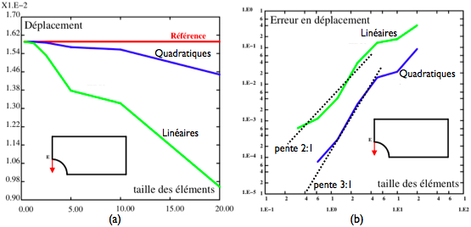
Figure 4 : (a) Evolution du déplacement vertical du nœud E en fonction de la taille caractéristique des éléments ; (b) variation de l'écart relatif (par rapport au déplacement de référence) en fonction de la taille caractéristique des éléments (échelle logarithmique).
On constate que l'écart tend bien vers zéro lorsque la taille caractéristique h devient très petite. Il est possible de caractériser cette convergence : l'analyse mathématique de la méthode prédit que lorsque h tend vers zéro, l'écart entre déplacements éléments finis et déplacements continus décroît asymptotiquement comme h² si les fonctions de forme sont linéaires, et comme h³ si elles sont quadratiques. Ces asymptotes théoriques ont été tracées sur la figure 4b ; cette dernière possédant une échelle logarithmique, elles prennent la forme de droites. On constate que la convergence obtenue en est relativement proche.

2.2 - Contraintes dans la zone de concentration
Nous nous intéressons ensuite à l'évolution de la contrainte axiale σ_{xx} maximale ; dans toutes les simulations, ce maximum est localisé au bord du trou, près du point E de la figure 4 (conformément à la théorie). Comme précédemment, la figure 5a représente l'évolution de la contrainte maximale en fonction de la taille caractéristique des éléments, et la figure 5b représente l'évolution des écarts relatifs correspondants (par rapport à la solution de référence évoquée précédemment).
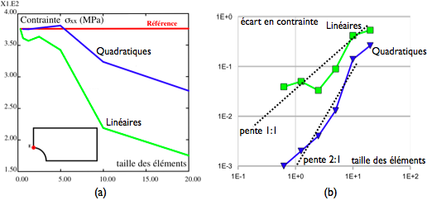
Figure 5 : (a) Evolution de la contrainte axiale maximale en fonction de la taille caractéristique des éléments ; (b) variation de l'écart relatif (par rapport à la contrainte maximale de référence) en fonction de la taille caractéristique des éléments (échelle logarithmique).
On constate que les contraintes convergent plus lentement que les déplacements ; la théorie prévoit cette fois une convergence en h pour les maillages linéaires et en h² pour les maillages quadratiques. La convergence semble particulièrement difficile et irrégulière avec les maillages linéaires, ce qui s'explique facilement par l'allure du champ de contraintes ; la figure 6 représente la répartition de la contrainte axiale le long d'un des axes de symétrie de la pièce, pour chacun des maillages linéaires.
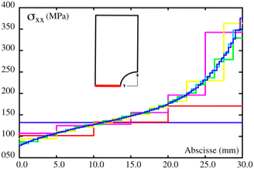
Figure 6 : Variation de la contrainte axiale le long de l'axe DE,
simulée avec chacun des six maillages linéaires.
Le champ de déplacement étant linéaire par morceaux, on obtient un champ de contraintes constant par morceaux, c'est-à-dire « en escalier ». Par conséquent, la contrainte est connue de façon d'autant plus imprécise que son gradient est élevé : dans les zones où la contrainte varie rapidement, un maillage très fin est nécessaire afin que l'amplitude des sauts de contrainte ne soit pas trop importante. Le maximum de la contrainte est ainsi beaucoup plus soumis aux aléas de la taille et de la forme des éléments dans la zone de concentration, ce qui explique l'allure irrégulière de la courbe de convergence de la figure 5b.
En revanche, les maillages quadratiques conduisent à des champs de contraintes affines par morceaux, et sont donc parfaitement capables de représenter les forts gradients de contraintes (un exemple est donné figure 9, dans un autre contexte). C'est pourquoi, comme le montre la figure 5b, aucun des maillages linéaires présentés ici ne permet de déterminer la contrainte maximale à moins de 3% près (en écart relatif par rapport à la référence), alors que tous les maillages quadratiques y arrivent, excepté les deux plus grossiers.
Pour cette raison, il est recommandé d'utiliser des éléments quadratiques pour toutes les simulations visant à déterminer une contrainte (ou une déformation) dans une zone à forts gradients, comme une zone de concentration de contraintes.

2.3 - Contraintes loin de la zone de concentration
Nous étudions enfin la répartition de la contrainte axiale loin de la zone de concentration, à savoir au niveau du bord où la contrainte de traction est imposée. Sur ce bord, la solution continue est connue, du moins pour la contrainte : celle-ci est en effet en équilibre avec l'effort surfacique imposé, qui est uniforme. La figure 7 représente la répartition de la contrainte axiale pour chacun des six maillages linéaires.
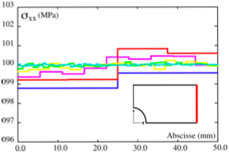
Figure 7 : Variation de la contrainte axiale le long du bord où la contrainte normale est imposée,
simulée avec chacun des six maillages linéaires.
On constate qu'on obtient rapidement une répartition proche de la répartition théorique, et qu'il est inutile de raffiner à l'extrême le maillage dans cette zone : avec trois éléments dans la largeur (courbe rouge), on obtient un écart de moins de 1% avec la solution continue (bien regarder l'échelle des ordonnées de la figure 7 !).

3 - Convergence avec des maillages adaptés
Le paragraphe précédent suggère qu'il n'est pas utile de raffiner partout le maillage de la même façon : les zones où la contrainte varie rapidement nécessitent des éléments plus fins que celles où la contrainte varie peu. Nous avons donc réalisé des maillages adaptés en spécifiant une taille caractéristique des éléments plus faible au bord du trou que dans le reste de la pièce. Ces maillages sont représentés sur la figure 8.
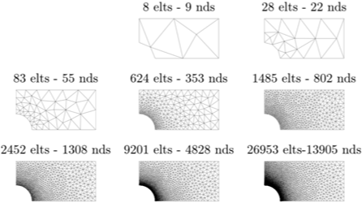
Figure 8 : Les huit maillages uniformes utilisés.
Les nombres de nœuds correspondent à ceux des maillages linéaires.
Le tableau ci-dessous rassemble les caractéristiques des maillages linéaires (Li) et quadratiques (Qi) employés :
Maillage | Nombre d’élément | Nombre de degré de liberté
LA₁ | 8 | 18
LA₂ | 28 | 44
LA₃ | 83 | 110
LA₄ | 624 | 706
LA₅ | 1485 | 1604
LA₆ | 2452 | 2616
LA₇ | 9201 | 9656
LA₈ | 26953 | 27810
QA₂ | 28 | 142
QA₃ | 83 | 384
QA₄ | 624 | 2658
QA₅ | 1485 | 6176
Nous avons mené des simulations sur ces maillages pour prévoir la répartition de la contrainte axiale sur le même bord que celui de la figure 7. Les résultats sont donnés sur la figure 9, pour les maillages linéaires LA₁ à LA₆ (à gauche) et quadratiques (à droite).
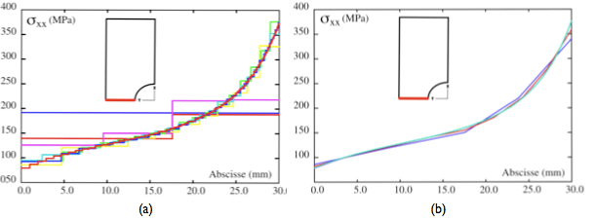
Figure 9 : Répartition de la contrainte axiale le long du bord DE, simulée :
(a) avec les maillages linéaires adaptés, (b) avec les maillages quadratiques adaptés.
On constate que l'emploi d'un raffinement adapté dans la zone de concentration mène à une convergence plus rapide que précédemment, et donc une meilleure efficacité du calcul. En comparant les courbes les plus fines des figures 9a et 6, on voit que le maillage adapté le plus fin (LA6, en rouge sur la figure 9a) semble donner des écarts plus faibles que le maillage uniforme le plus fin (L6, en bleu sur la figure 6), alors qu'il possède près de 10 fois moins de degrés de liberté ! (2616 contre 25294)
On observe également le très fort avantage des maillages quadratiques pour ce type de problèmes : même le plus grossier d'entre eux, à savoir QA2, capte relativement bien l'allure de la répartition des contraintes y compris dans la zone à fort gradient... alors qu'il ne possède que deux éléments sur toute la largeur du bord DE (c'est le maillage à 28 éléments en haut à droite de la figure 8).

4 - Bilan
Cette étude nous a permis de constater que lorsque l'on raffine le maillage, la solution éléments finis converge bien vers la solution continue, et que cette convergence est :
- Plus lente pour les contraintes que pour les déplacements,
- Plus lente avec des éléments linéaires qu'avec des éléments quadratiques.
L'observation de la convergence, et des champs de contrainte ou de déplacement obtenus par la simulation, nous a permis en outre d'en déduire deux règles pratiques :
- Si l'objectif de la simulation est une contrainte ou une déformation, mieux vaut généralement utiliser des éléments quadratiques : les éléments linéaires nécessitent un maillage très fin pour ne pas introduire trop d'écarts sur ces quantités.
- Les raffinements du maillage doivent s'opérer en priorité dans les zones à forts gradients de contraintes ou de déformations. Il est inutile d'avoir un maillage très fin dans une zone où les contraintes et les déformations sont quasi-constantes : cela réduit très peu les écarts, mais peut augmenter fortement les coûts.
Naturellement, tout ceci ne s'applique que dans le domaine de validité des théorèmes de convergence. Une exception importante est le cas des singularités, voir ressource « Attention aux singularités ! ».

Référence :
[1]: Etude d’une plaque trouée, Laurent Champaney, Philippe Trompette, ENS Cachan, Département Génie Mécanique, Laboratoire de Mécanique et Technologie.

Ressource publiée sur EDUSCOL-STI : http://eduscol.education.fr/sti/si-ens-paris-saclay

